ATHAT - Gerenciamento de vendas e projetos de rede Documento de Arquitetura de Software

Versão 1.0

Histórico da Revisão
Data | Versão | Descrição | Autor
14/05/2012 | 1.0 | Versão inicial | Emmanuel e Tiago

Índice Analítico
1. Introdução 6
1.1 Finalidade 6
1.2 Escopo 6
1.3 Referências 6
1.4 Visão Geral 6
2. Metas e Restrições da Arquitetura 6
3. Visão de Casos de Uso 6
3.1 Realizações de Casos de Uso 6
4. Visão Lógica 8
4.1 Visão Geral 8
4.1.1 Manter Cliente 8
4.1.1.1 Caso de Uso :
Ator : Usuário : Cadastros
Descrição : O Usuário responsáveis pelo cadastro inclui, altera e desativa um cliente no sistema, o cadastro deve conter os seguintes campos : Nome,Tipo(Físico/Jurídico),Razão Social(caso juídico),CPF/CNPJ,Endereço,Número,Bairro,Cidade,Estado,Telefone, email e observação.
8
4.1.1.2 Layout
9
4.1.1.3 Diagrama de Classe
13
4.1.1.4 Diagrama de Sequencia
14
4.1.2 Manter Produto 14
4.1.2.1 Caso de Uso :
Ator : Usuário : Cadastros
Descrição : O Usuário responsáveis pelo cadastro inclui, altera e desativa um cliente no sistema, o cliente deve conter os seguintes campos: Nome , Descrição, Categoria, Unidade de Medida.
15
4.1.2.2 Layout
16
4.1.2.3 Diagrama de Classe
17
4.1.2.4 Diagrama de Sequencia
18
4.1.3 Manter Compra 18
4.1.3.1 Caso de uso: 18
4.1.3.2 Layout
20
4.1.3.3 Diagrama de Classe
22
4.1.3.4 Diagrama de Sequencia
23
4.1.4 Manter Projeto 24
4.1.4.1 Caso de Uso: 25
Ator : Usuário : Engenheiro , Usuário : Venda , Usuário Técnico
Descrição : O projeto de redes é um agrupador de venda de produtos e serviços para um terminado cliente, onde ele é criado por um usuário vendedor e alimentado através de levantamentos feitos pelo usuários técnicos e análisado e aprovado por um engenheiro, após a aprovação de material e serviço necessário para executar o projeto, após a aprovação o sistema gera um pré-orçamento com os valores de produtos cadastrado e disponibiliza o orçamento para o vendedor erá negociar com o cliente e finaliza - lo. O projeto poderá ser poderá gerar um ou mais contas a receber pois um projeto por ter um ou mais orçamentos que geram saídas que geram os contas a pagar. 25
4.1.4.2 Layout
26
4.1.4.3 Diagrama de Classe
33
4.1.4.4 Diagrama de Sequencia
34
4.1.5 Manter Contas a Pagar 36
4.1.5.1 Caso de Uso: 36
4.1.5.2 Layout
37
4.1.5.3 Diagrama de Classe
38
4.1.5.4 Diagrama de Sequencia
39
5. Visão de Implantação 39
6. Visão da Implementação 40
6.1 Visão Geral 40
6.2 Camadas 46
7. Tamanho e Desempenho 47
8. Qualidade 47
Documento de Arquitetura de Software

Introdução

Finalidade
Este documento oferece uma visão geral arquitetural abrangente do sistema, usando diversas visões arquiteturais para representar diferentes aspectos do sistema. O objetivo deste documento é capturar e comunicar as decisões arquiteturais significativas que foram tomadas em relação ao sistema.

Escopo
O projeto é voltado ao gerenciamento de vendas de produtos e projetos na Compustar Informática, a qual atende o mercado de redes e computadores em varias regiões do Brasil.

Referências
Documento de visão
Documento de casos de uso

Visão Geral
Este documento apresenta a arquitetura como uma série de visões: visão de casos de uso, visão de implantação e visão de implementação. Essas visões são apresentadas como Modelos do Rational Rose e utilizam a Linguagem Unificada de Modelagem (UML).

Metas e Restrições da Arquitetura
- O Sistema deverá ser Web, com preferencia os navegadores Firefox 11+ e Chrome 17+
- O Sistema deverá ser separados por módulos, podendo ser implantando separadamente
- O Sistema deverá ser desenvolvimento seguindo os padrões MVC, possibilitando a criação de novas interfaces no futuro.
- O Sistema deverá ser desenvolvido em Java
- O Sistema deverá utilizar o framework hibernate possibilitando uma flexibilidade de bancos de dados.
- O Servidor deverá estar instalado na mesma rede que o servidor de banco de dados.,ou na mesma maquina e casos pequenos.

Visão de Casos de Uso

Realizações de Casos de Uso
Cadastros
- manter cliente
- manter fornecedor
- manter transportadora
- manter produto
- manter Categoria de Produto
- manter serviço
- manter Categoria de serviço
- manter veículo
- manter empresa
Compras
- manter Compra
- Manter pedido de compra
- Manter orçamentos
- Devolver produtos
- Manter solicitação de produtos a loja
Vendas
- Manter Venda
- Emprestar produto
- Solicitar Devolução
Projeto
- Manter Projeto
- Manter Levantamento
- Manter Orçamento
Financeiro
- Receber títulos
- Pagar titulos
- Manter Forma de Pagamento
- Manter Tipos de Pagamento
- Manter Contas Bancarias
- Controlar fluxo de cheques
- Manter títulos
- Visualizar caixa
Agendamento
- manter agendamento de serviço
- manter agendamento projeto
- manter agendamento veículos
- manter agendamento visita técnica

Visão Lógica

Visão Geral

Manter Cliente

Caso de Uso :
Ator : Usuário : Cadastros
Descrição : O Usuário responsáveis pelo cadastro inclui, altera e desativa um cliente no sistema, o cadastro deve conter os seguintes campos : Nome,Tipo(Físico/Jurídico),Razão Social(caso juídico),CPF/CNPJ,Endereço,Número,Bairro,Cidade,Estado,Telefone, email e observação.

Layout
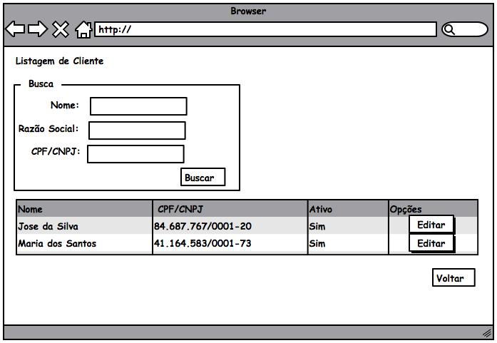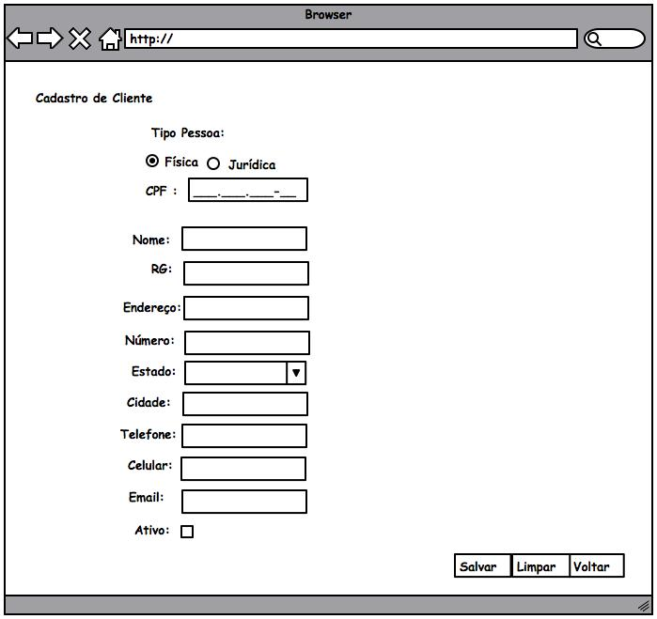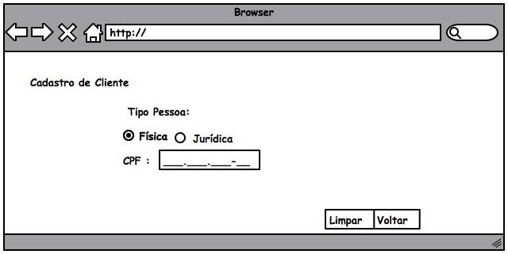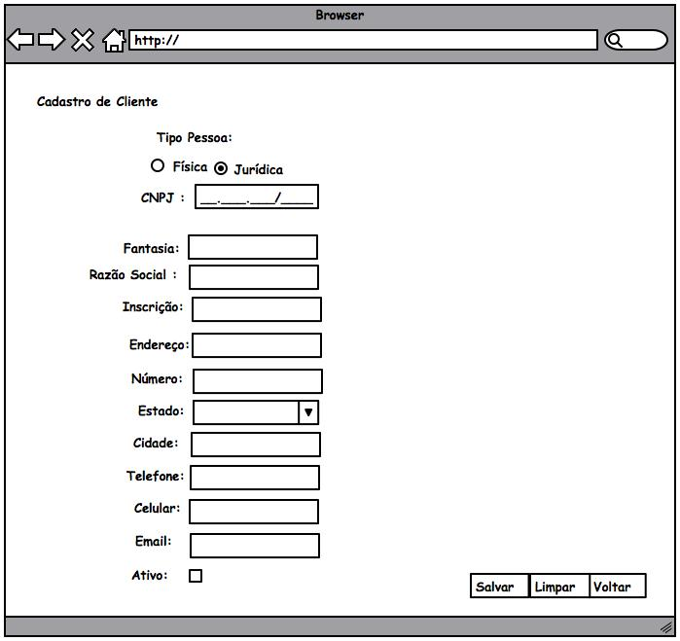

Diagrama de Classe
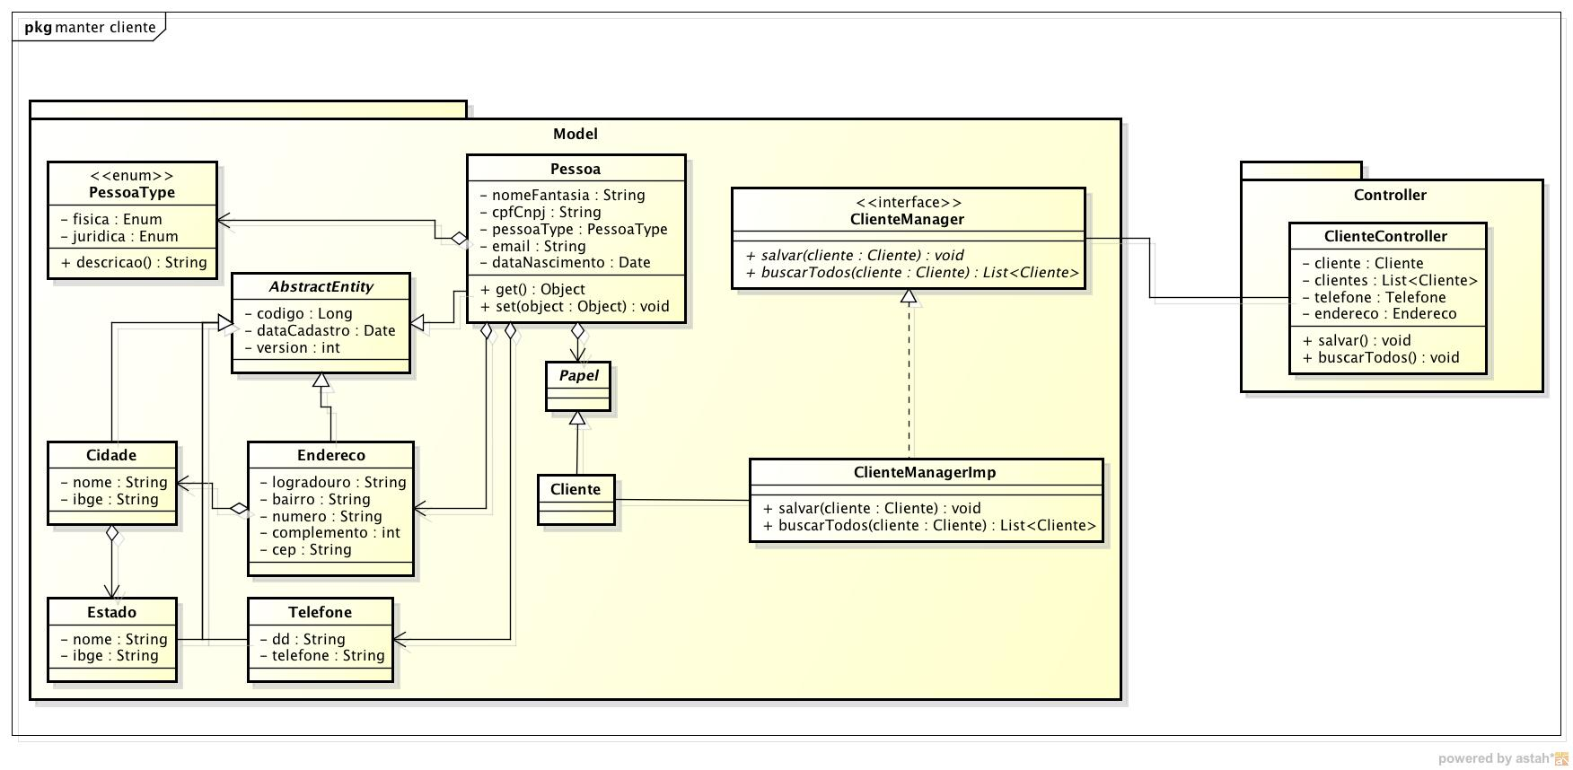

Diagrama de Sequencia
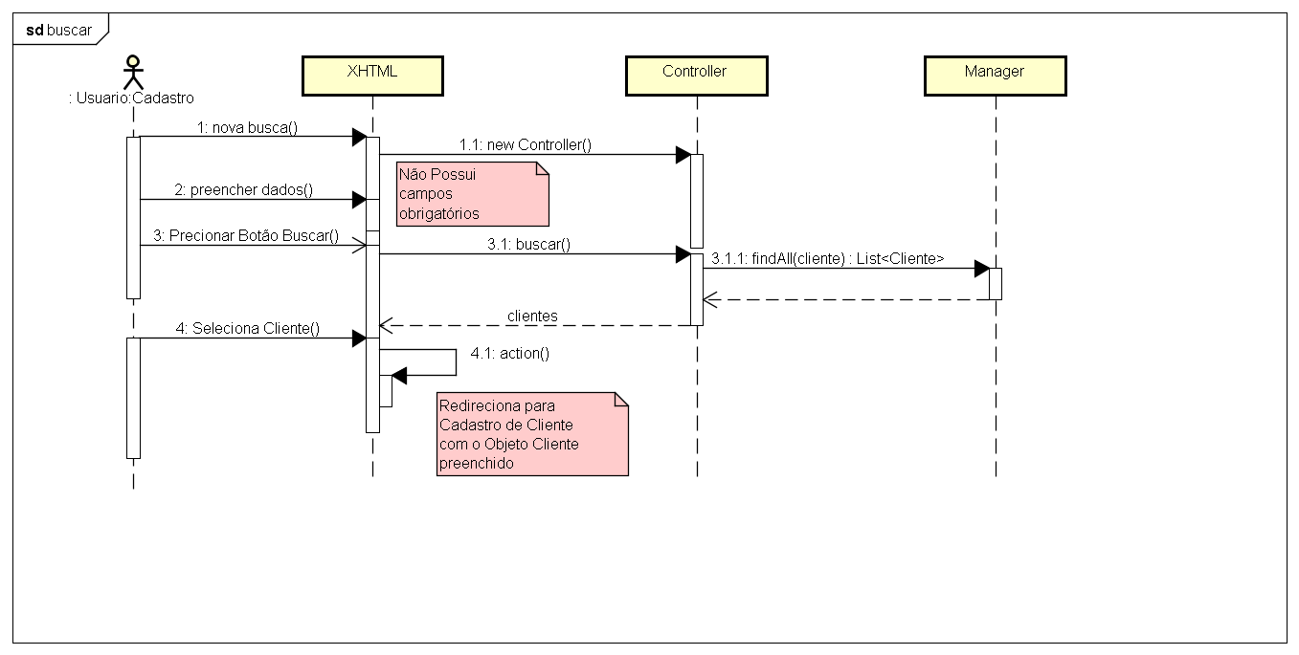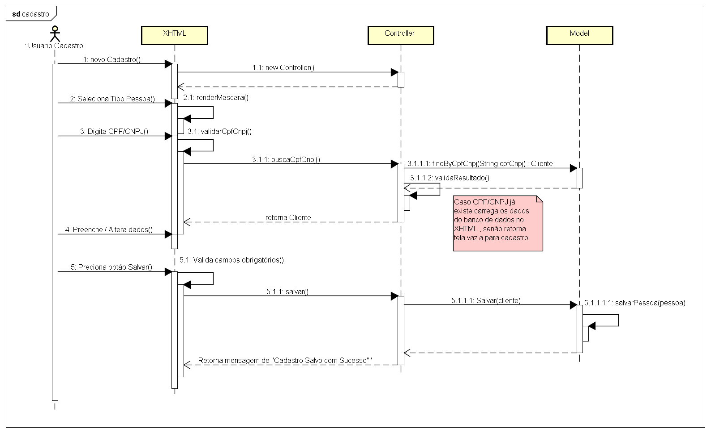

Manter Produto

Caso de Uso :
Ator : Usuário : Cadastros
Descrição : O Usuário responsáveis pelo cadastro inclui, altera e desativa um cliente no sistema, o cliente deve conter os seguintes campos: Nome , Descrição, Categoria, Unidade de Medida.

Layout
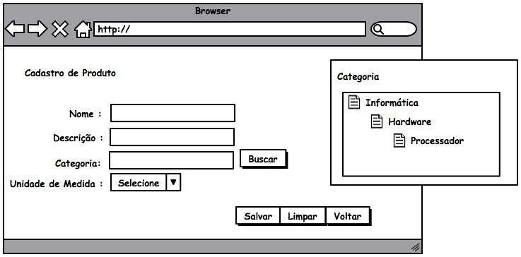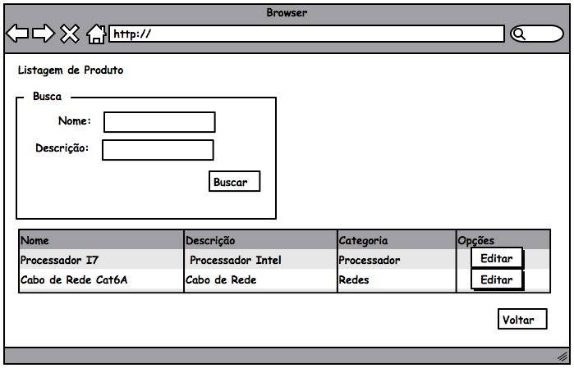

Diagrama de Classe
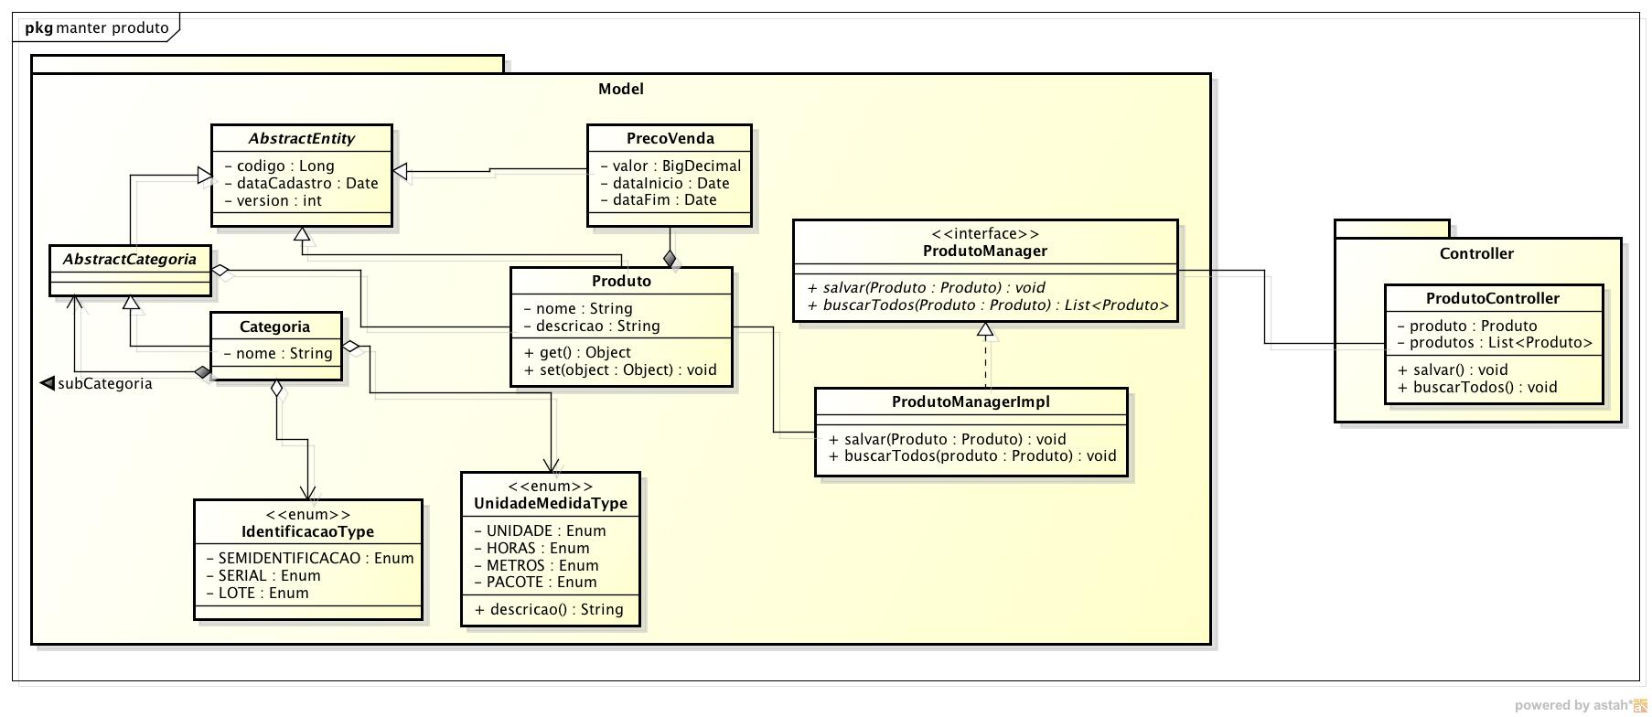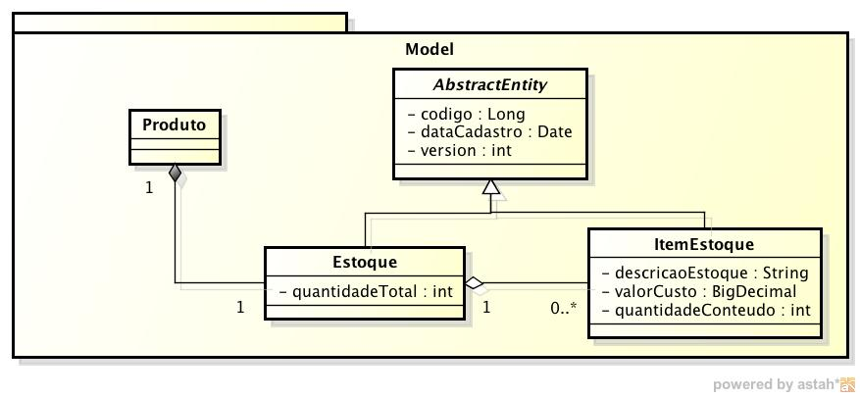

Diagrama de Sequencia
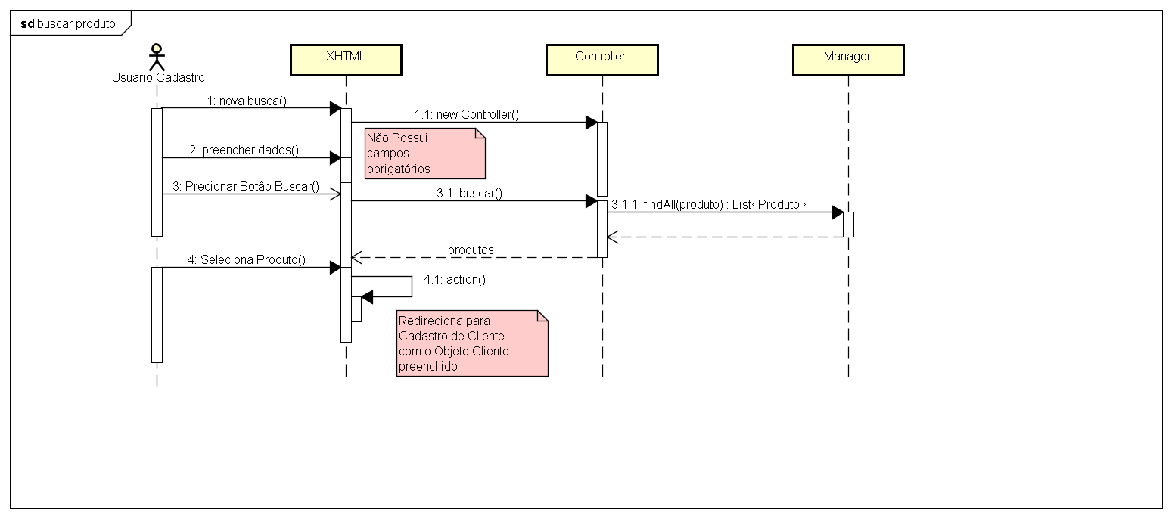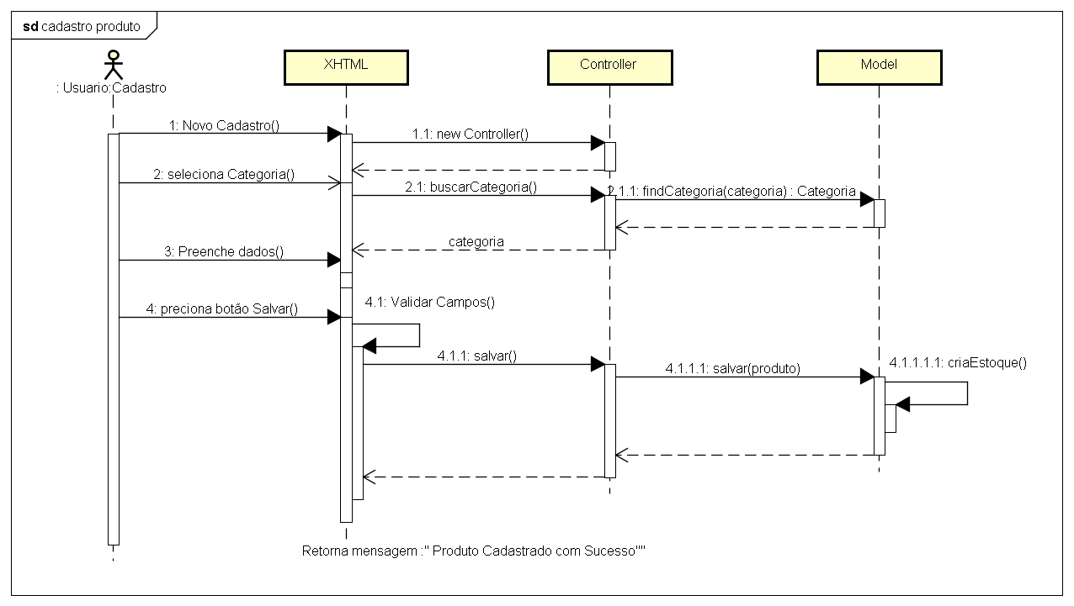

Manter Compra

Caso de uso:
Descrição : O Usuário responsáveis pela compra de produtos ou entrada de produtos no sistema inclui , altera e cancela uma compra de produto. A Compra de produto é a única maneira de entrar produtos no sistema contendo os seguintes campos : Fornecedor, um ou mais produtos com valores e quantidades, Situação. Ao finalizar uma inclusão de compra os produtos serão inseridos no estoque com seus valores e quantidade e gera um contas a pagar do Fornecedor vinculado com essa movimentação, no caso de alteração apenas será permitido em produtos que não foram utilizados no sistema, o contas a pagar gerado não ter sido alterarado e com uma permissão do gerente do setor e no cancelamento apenas quando nenhum produto for utilizado no sistema seu contas a pagar gerado não ter sido alterarado e com uma permissão do gerente do setor .

Layout
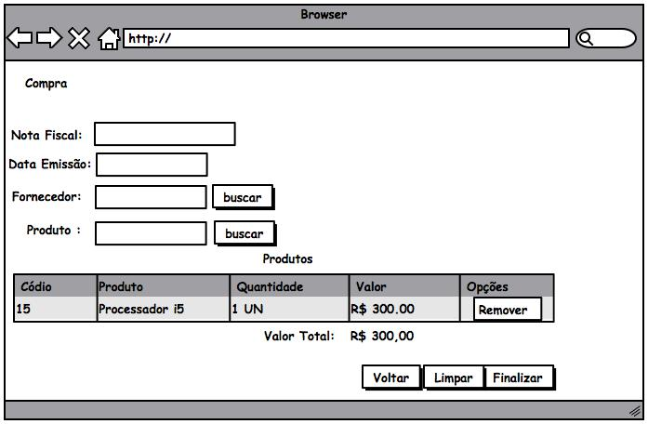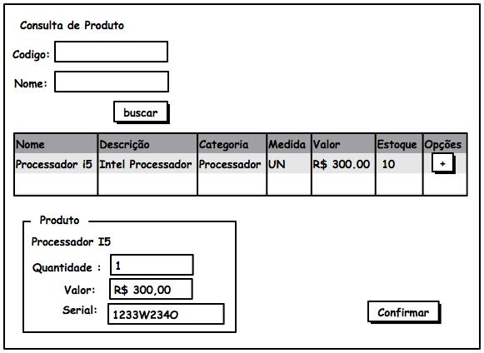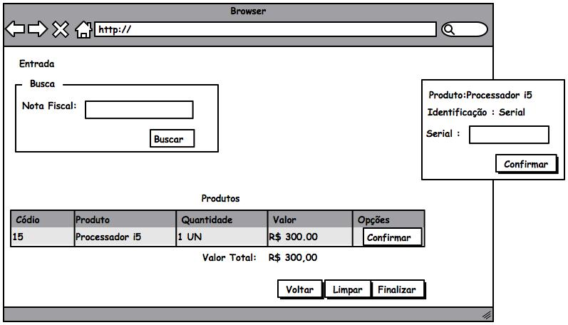

Diagrama de Classe
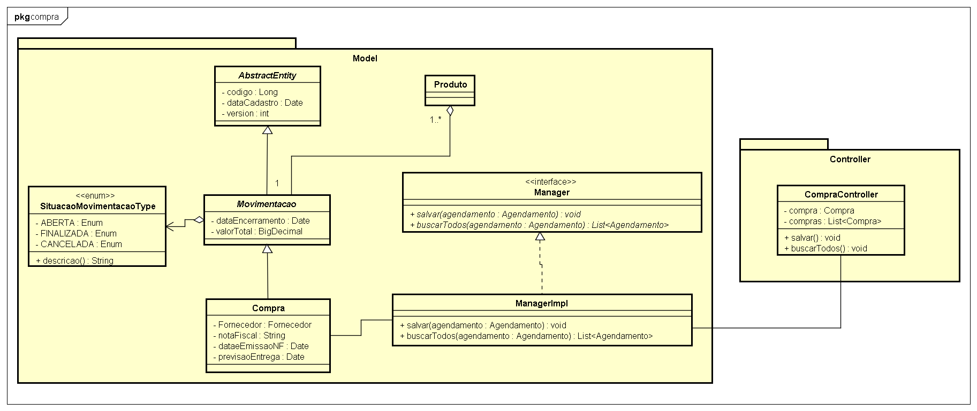

Diagrama de Sequencia
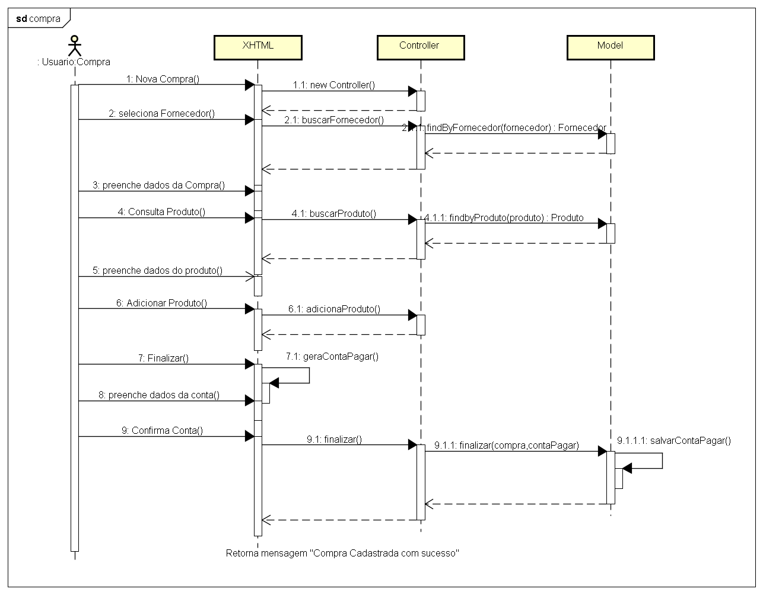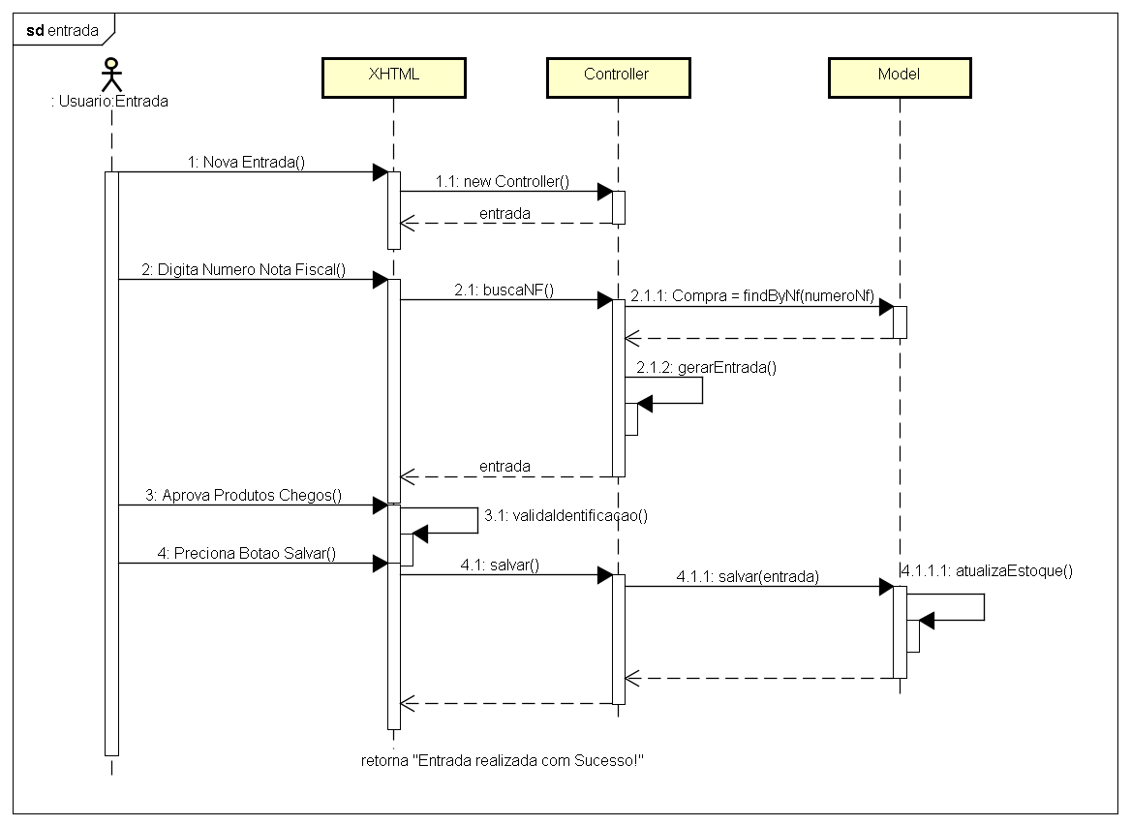

Manter Projeto

Caso de Uso:

Ator : Usuário : Engenheiro , Usuário : Venda , Usuário Técnico
Descrição : O projeto de redes é um agrupador de venda de produtos e serviços para um terminado cliente, onde ele é criado por um usuário vendedor e alimentado através de levantamentos feitos pelo usuários técnicos e análisado e aprovado por um engenheiro, após a aprovação de material e serviço necessário para executar o projeto, após a aprovação o sistema gera um pré-orçamento com os valores de produtos cadastrado e disponibiliza o orçamento para o vendedor erá negociar com o cliente e finaliza - lo. O projeto poderá ser poderá gerar um ou mais contas a receber pois um projeto por ter um ou mais orçamentos que geram saídas que geram os contas a pagar.

Layout
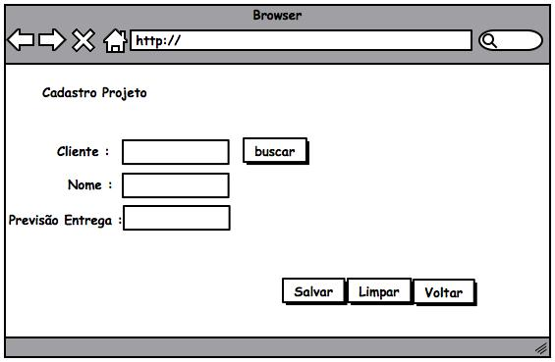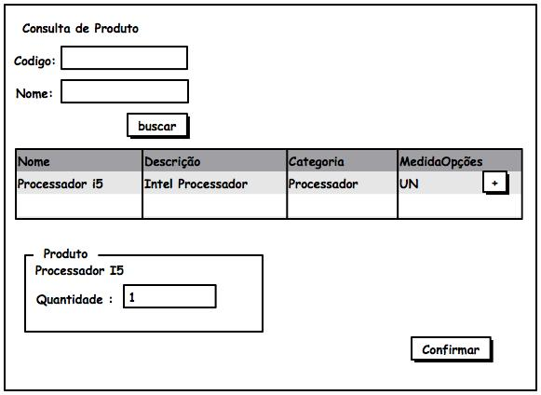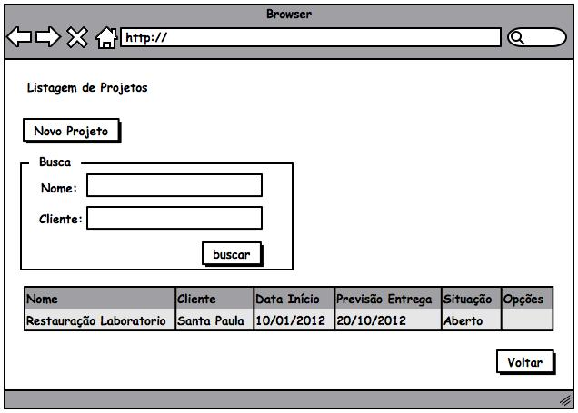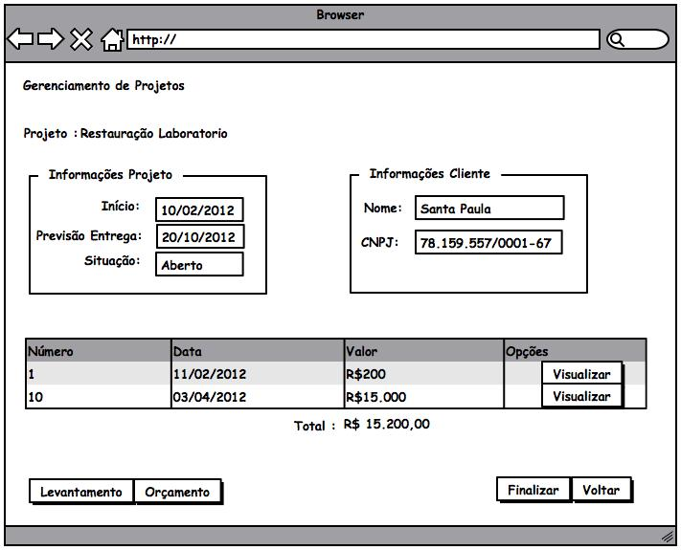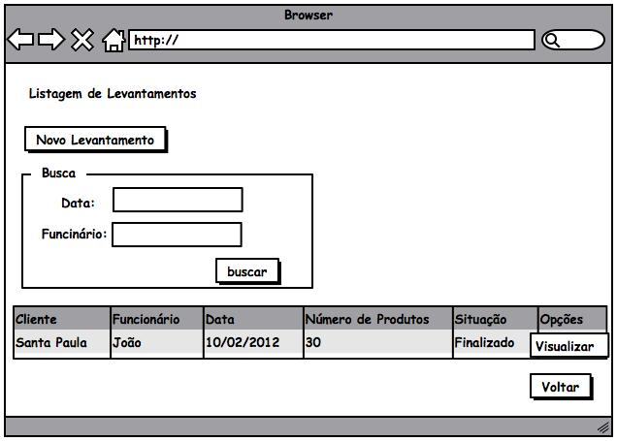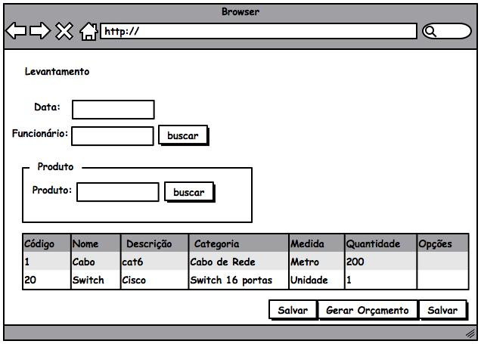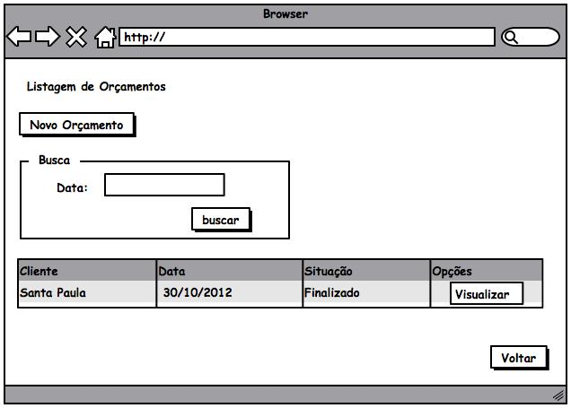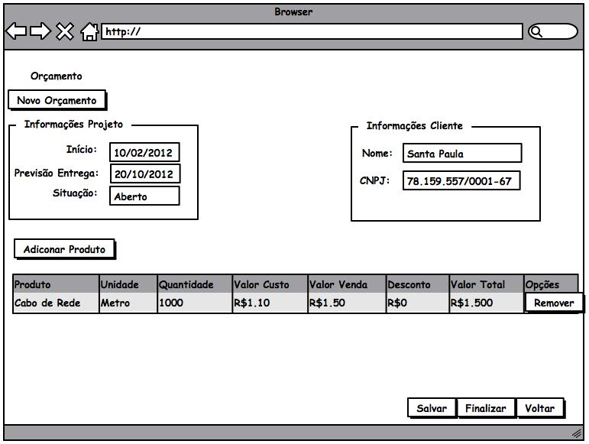

Diagrama de Classe
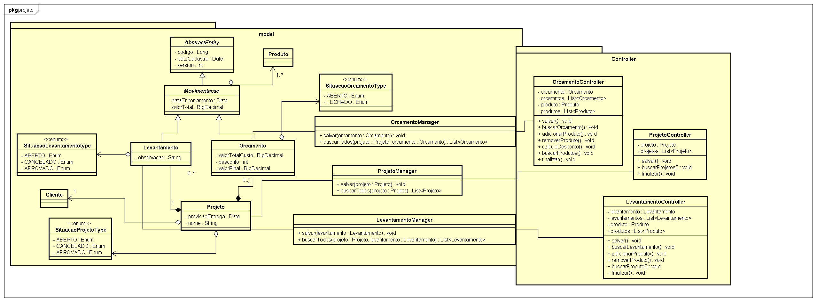

Diagrama de Sequencia
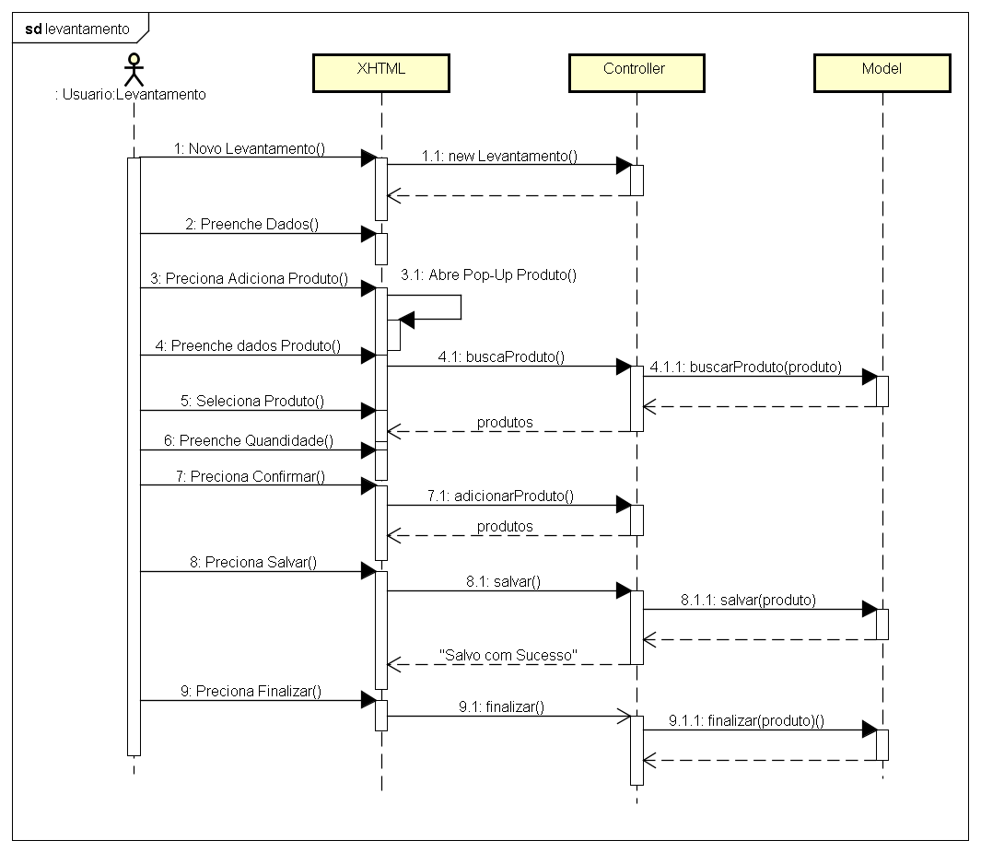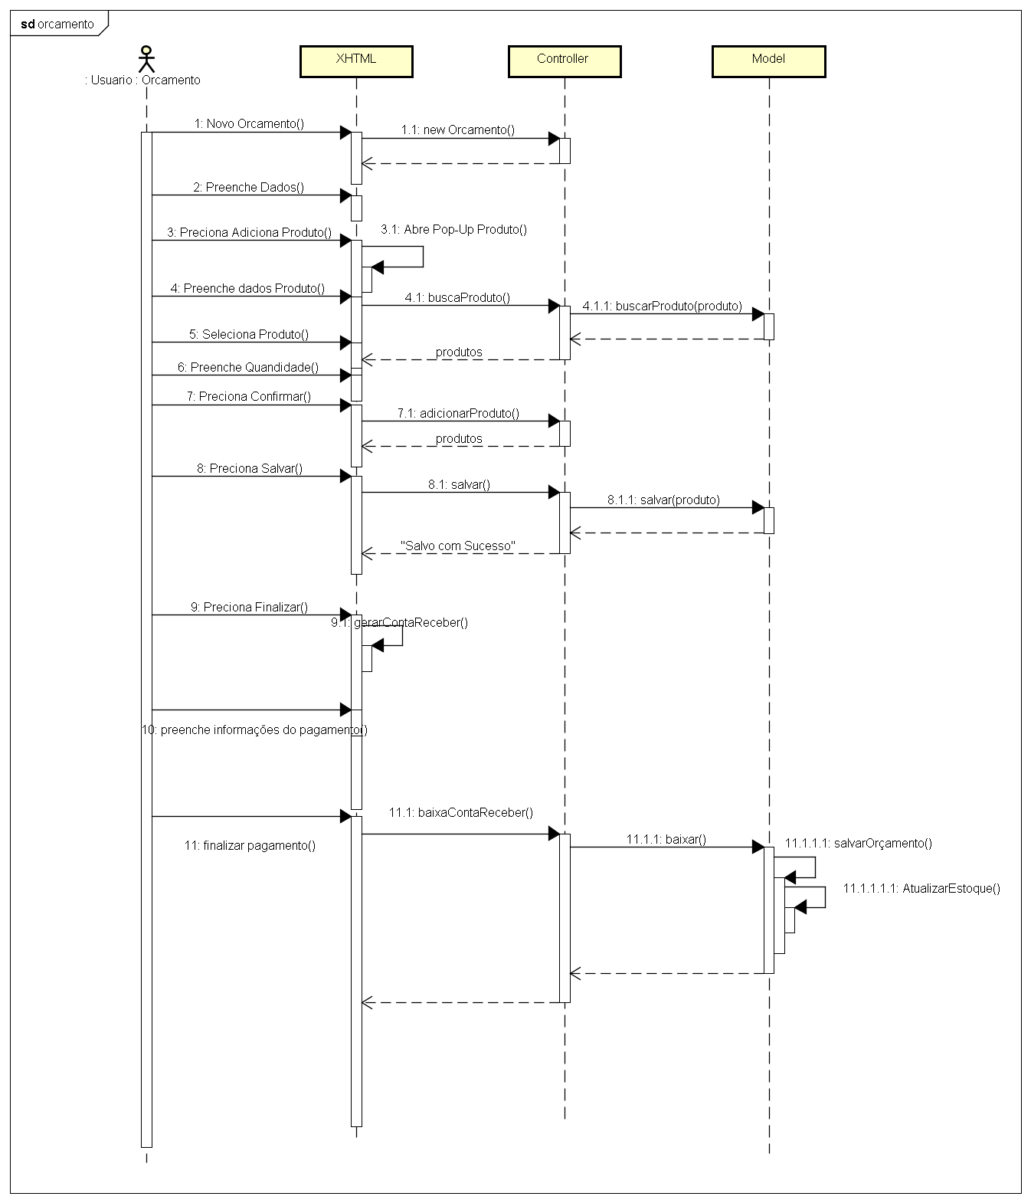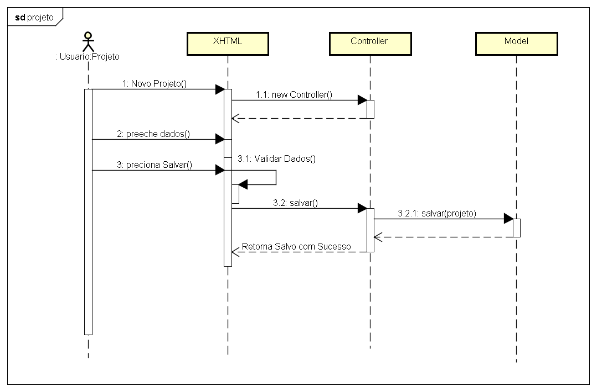

Manter Contas a Pagar

Caso de Uso:
Ator : Usuário : Financeiro
Descrição : O usuário do financeiro poderá incluir, alterar e cancelar uma contas a pagar contendo os campos : Pessoa, Valor Total, Quantidade de parcelas, Valor das parcelas , Vencimentos das Parcelas e Observação. Alterações e Cancelamento de contas a pagar apenas será permitido caso a conta não tenha sido alterada. Pacotes de Design Significativos do Ponto de Vista da Arquitetura

Layout
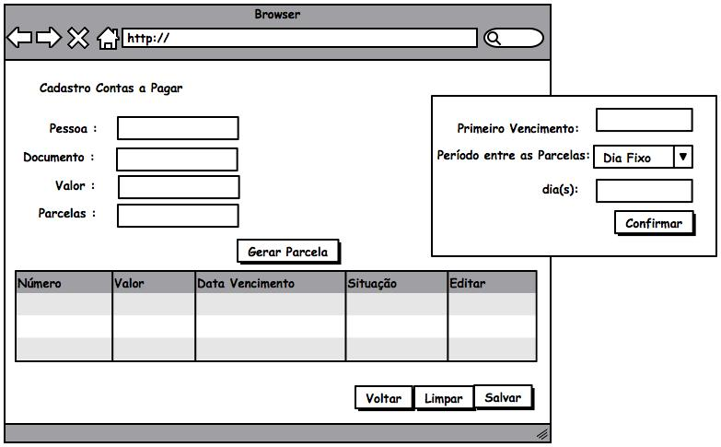

Diagrama de Classe
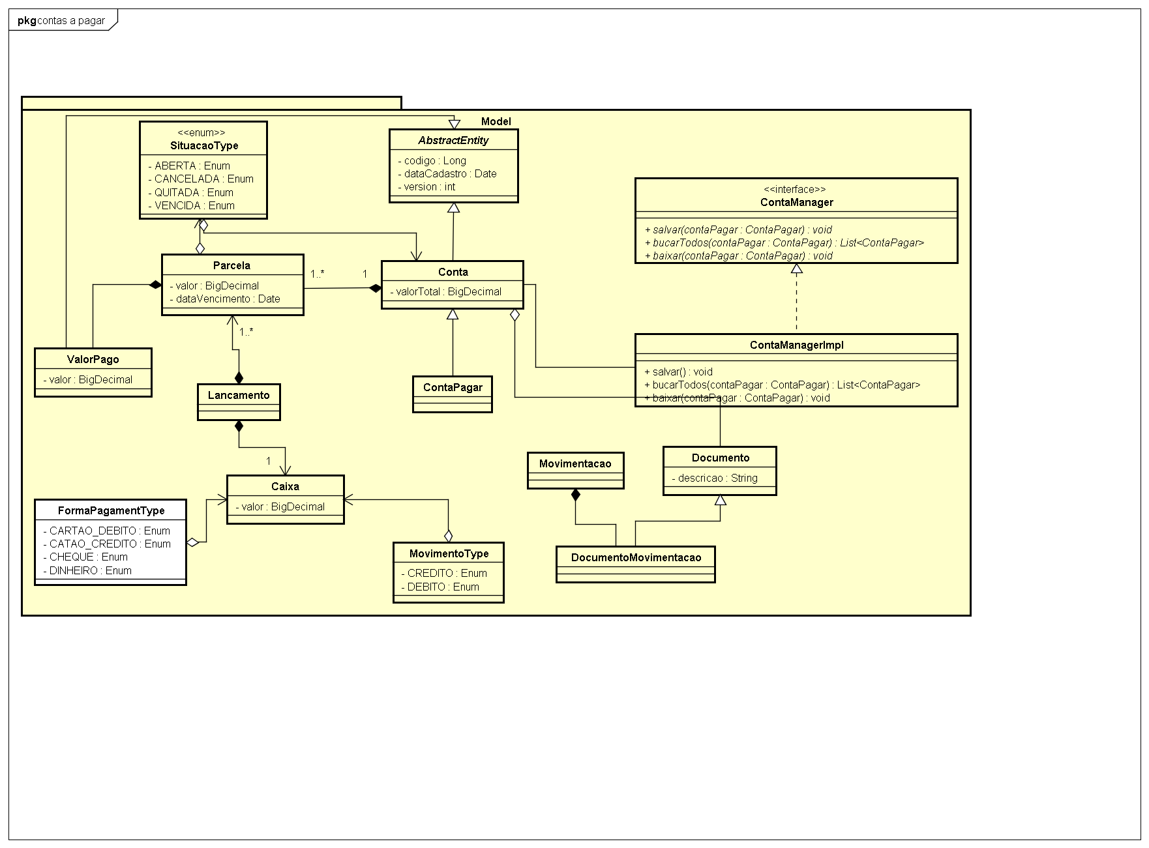

Diagrama de Sequencia
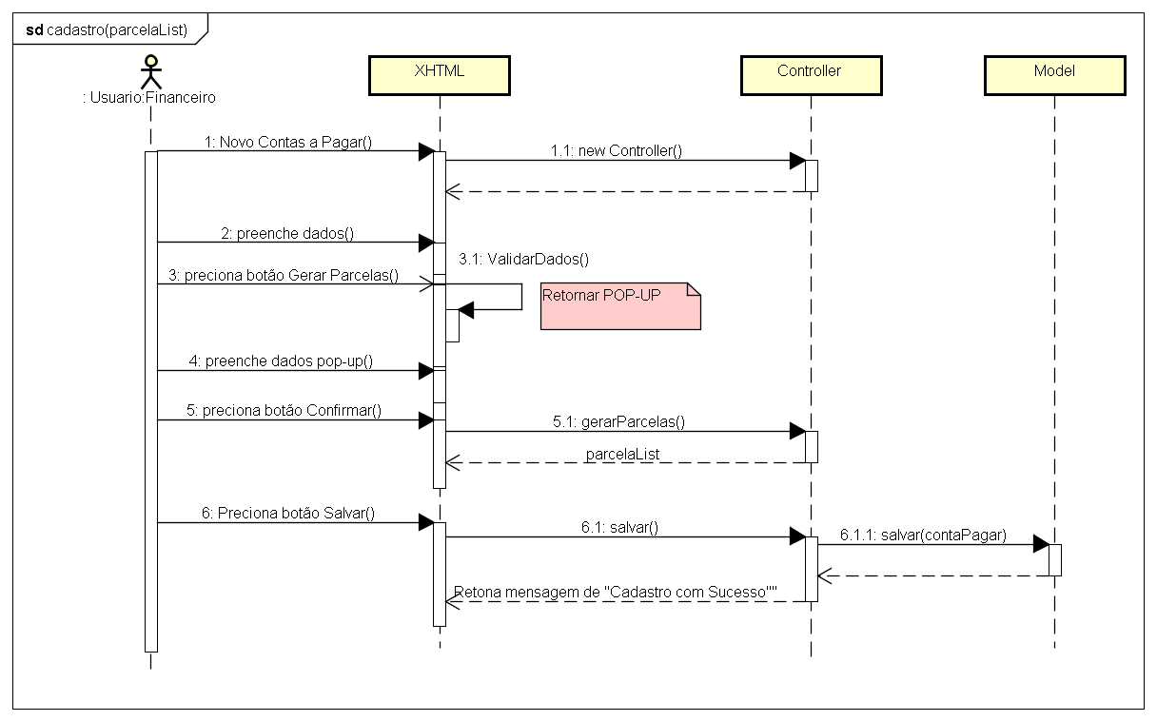

Visão de Implantação
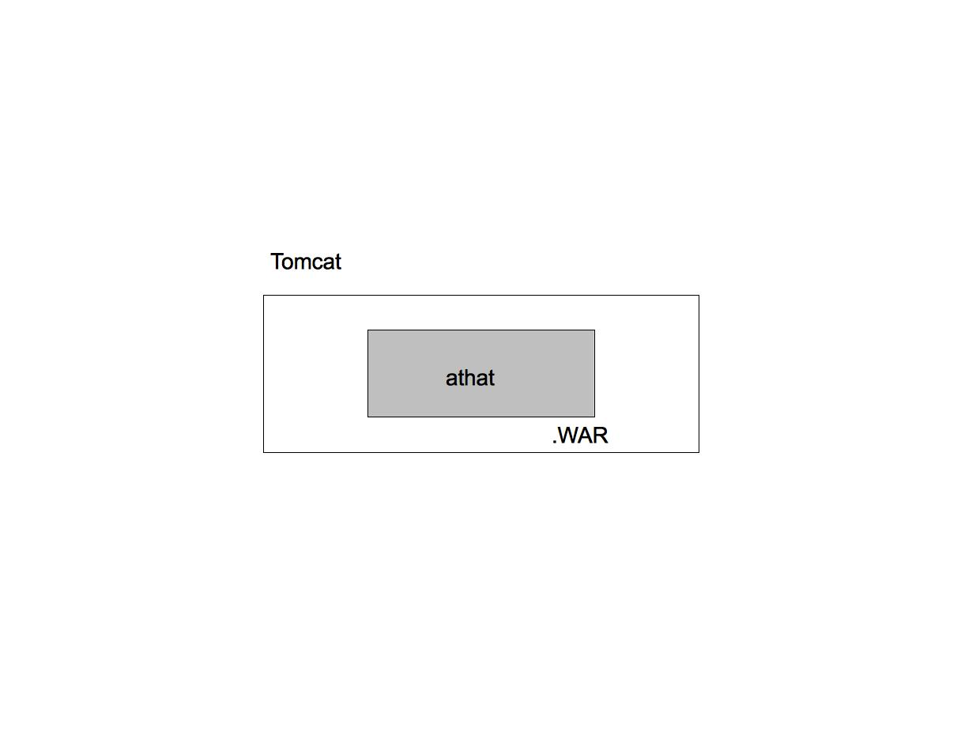

Visão da Implementação

Visão Geral

Projeto
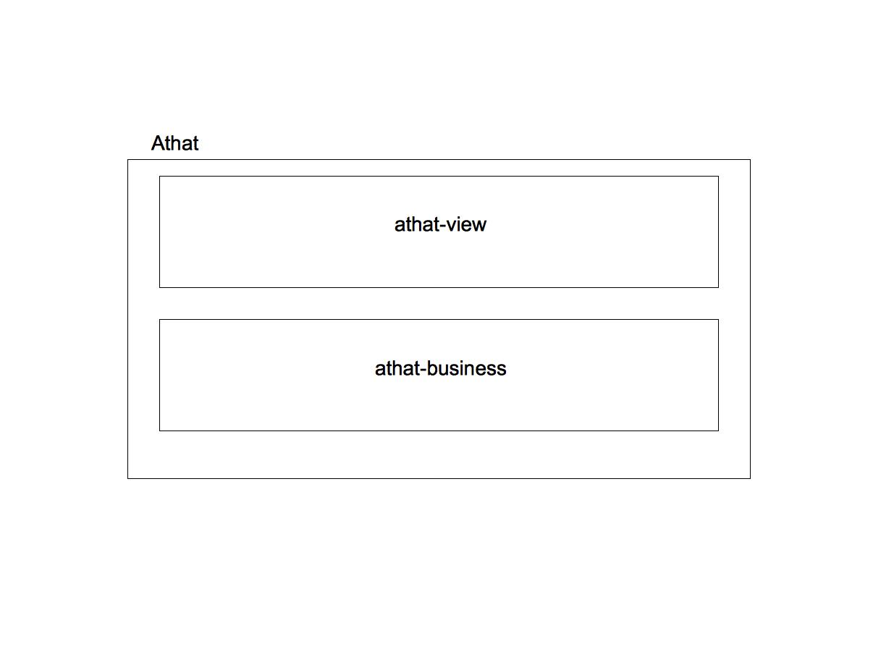

Frameworks

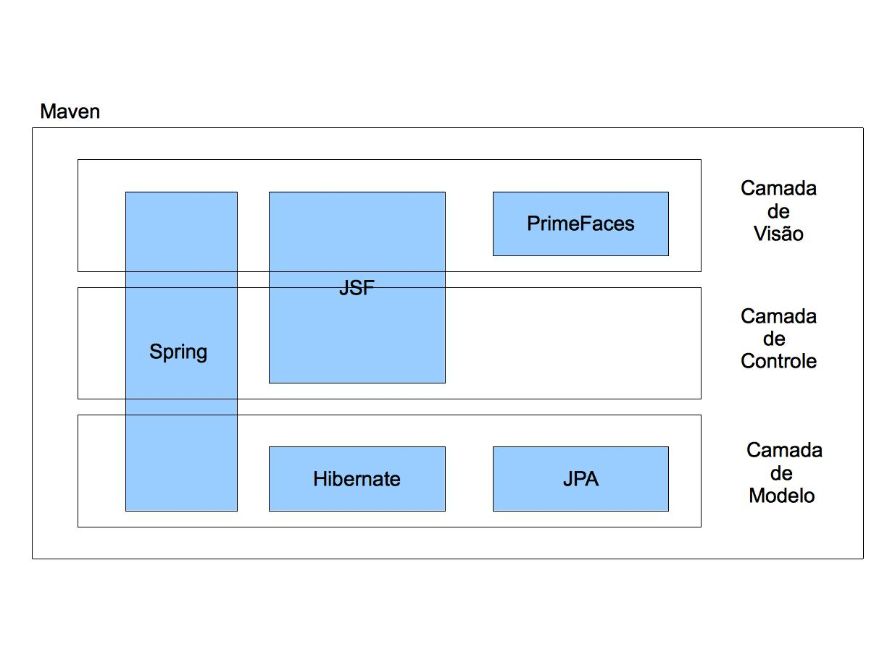

Camadas

Pacotes
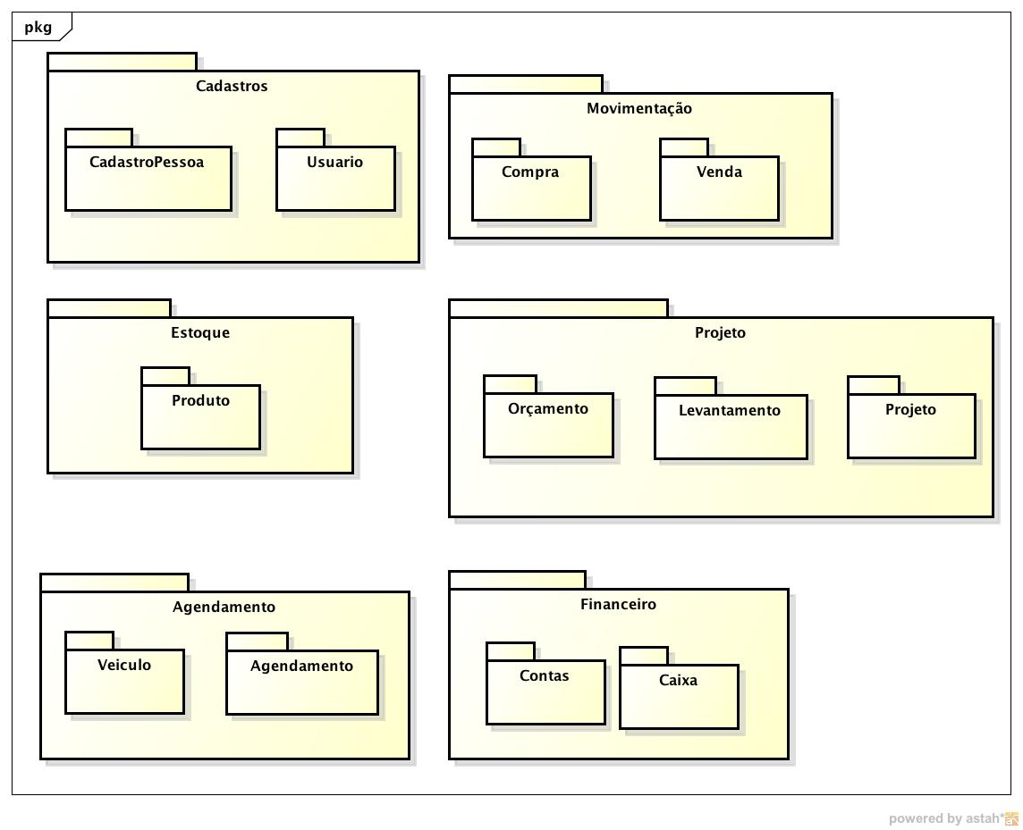
Estrutura
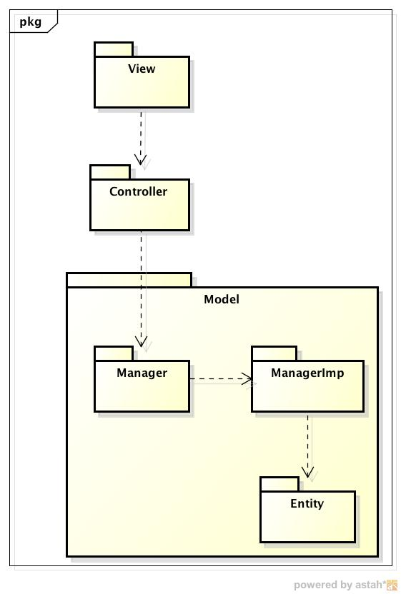

Tamanho e Desempenho
Sendo o sistema projetado para uma pequena empresa não será esta não prioridade.

Qualidade
- Extensibilidade: Estrutura MVC permite reutilizar as camadas de model para várias interfaces distintas.
- Segurança: Utilização do protocolo HTTPS, Dificultando o roubo de informações trafegadas na rede através de criptografia em todas as requisições e respostas.
- Testabilidade: 80% de cobertura.

